อุทธรณ์/ร้องทุกข์
- การเพิ่มเรื่องอุทธรณ์/ร้องทุกข์ ให้ทำการใช้เมาส์คลิก ในหน้า “รายการอุทธรณ์/ร้องทุกข์” ระบบแสดงหน้า “เพิ่มการอุทธรณ์/ร้องทุกข์” ทำการคลิกเลือกประเภทอุทธรณ์/ร้องทุกข์ จากนั้นทำการกรอกข้อมูลให้ครบตามที่ระบบแนะนำ หลังจากทำการกรอกข้อมูลเสร็จสิ้นแล้ว ให้ทำการคลิก และยืนยันการบันทึกข้อมูล
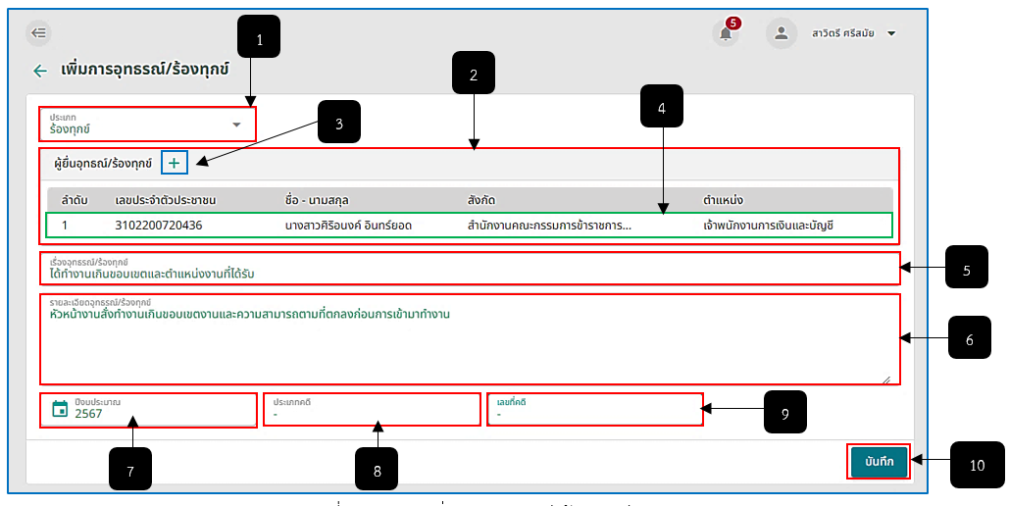
รูปภาพที่ 14 – 28 เพิ่มการอุทธรณ์/ร้องทุกข์
หมายเลข 1 ช่องสำหรับคลิกเลือกประเภทอุทธรณ์/ร้องทุกข์
หมายเลข 2 ช่องสำหรับแสดงรายชื่อผู้ยื่นอุทธรณ์/ร้องทุกข์
หมายเลข 3 ไอคอนสำหรับคลิกเพื่อเพิ่มรายชื่อผู้ยื่นอุทธรณ์/ร้องทุกข์
หมายเลข 4 ช่องสำหรับแสดงรายชื่อผู้ยื่นอุทธรณ์/ร้องทุกข์
หมายเลข 5 ช่องสำหรับคลิกเพื่อกรอกข้อมูลเรื่องอุทธรณ์/ร้องทุกข์
หมายเลข 6 ช่องสำหรับคลิกเพื่อกรอกข้อมูลรายละเอียดอุทธรณ์/ร้องทุกข์
หมายเลข 7 ช่องสำหรับคลิกเลือกปีงบประมาณ
หมายเลข 8 ช่องสำหรับคลิกเพื่อกรอกข้อมูลประเภทคดี
หมายเลข 9 ช่องสำหรับคลิกเพื่อกรอกข้อมูลเลขคดี
หมายเลข 10 ปุ่มสำหรับคลิกเพื่อบันทึกข้อมูลการเพิ่มการอุทธรณ์/ร้องทุกข์
- หลังจากทำการคลิกบันทึกข้อมูลการสร้างเรื่องอุทธรณ์/ร้องทุกข์เสร็จ ระบบจะเพิ่มช่อง “สถานะ” เพื่อให้ผู้ใช้งานสามารถคลิกเลือกสถานะของรายการยื่นอุทธรณ์/ร้องทุกข์ ทุกครั้งที่ผู้ใช้งานแก้ไขสถานะ เจ้าหน้าที่หรือผู้ยื่นเรื่องจะสามารถรับทราบขั้นตอนการทำงานของรายการยื่นเรื่องอุทธรณ์/ร้องทุกข์ได้ โดยสถานะรายการยื่นอุทธรณ์/ร้องทุกข์ มีทั้งหมด 7 สถานะ ได้แก่
- 1.) ใหม่
2.) ได้รับเอกสารแล้ว
3.) รับอุทธรณ์/ร้องทุกข์
4.) ไม่รับอุทธรณ์/ร้องทุกข์
5.) ตั้งองค์คณะวินิจฉัย
6.) สรุปผลการพิจารณา
7.) ปิดคำร้อง หากผู้ใช้งานเลือกตั้งสถานะเป็นปิดคำร้อง เจ้าหน้าที่หรือผู้ยื่นเรื่องอุทธรณ์/ร้องทุกข์จะไม่สามารถทำการยกเลิกการยื่นอุทธรณ์/ร้องทุกข์ได้
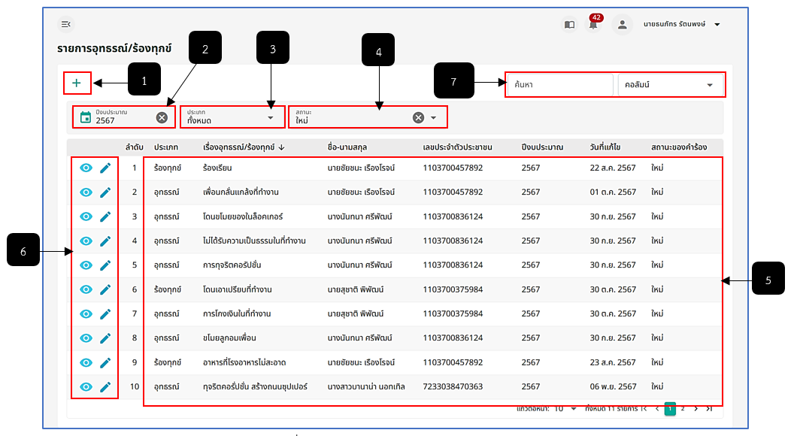
รูปภาพที่ 14 – 29 รายการอุทธรณ์/ร้องทุกข์
หมายเลข 1 ไอคอนสำหรับคลิกเพื่อเพิ่มรายการอุทธรณ์/ร้องทุกข์
หมายเลข 2 ช่องสำหรับคลิกเลือกปีงบประมาณแสดงรายการอุทธรณ์/ร้องทุกข์
หมายเลข 3 ช่องสำหรับคลิกเลือกประเภทแสดงรายการอุทธรณ์/ร้องทุกข์
หมายเลข 4 ช่องสำหรับคลิกเลือกสถานะแสดงรายการอุทธรณ์/ร้องทุกข์
หมายเลข 5 ช่องสำหรับแสดงรายการอุทธรณ์/ร้องทุกข์
หมายเลข 6 ไอคอนสำหรับคลิกเพื่อแสดงรายละเอียดและไอคอนสำหรับคลิกเพื่อแก้ไขข้อมูลอุทธรณ์/ร้องทุกข์
หมายเลข 7 ช่องสำหรับคลิกเพื่อกรอกข้อมูลค้นหารายการอุทธรณ์/ร้องทุกข์
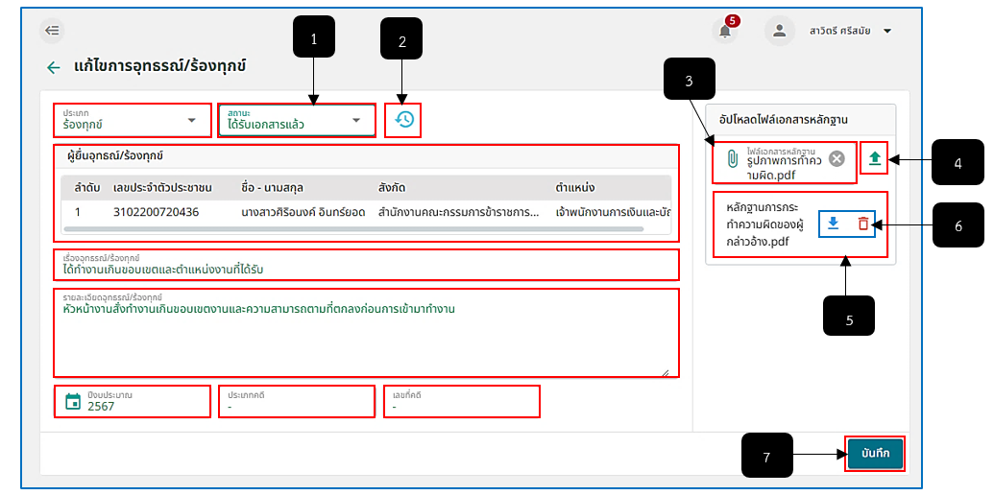
รูปภาพที่ 14 – 30 การเลือกสถานะคำร้องยื่นอุทธรณ์/ร้องทุกข์
หมายเลข 1 ช่องสำหรับคลิกเลือกสถานะรายการยื่นอุทธรณ์/ร้องทุกข์
หมายเลข 2 ไอคอนสำหรับคลิกเพื่อแสดงประวัติการเปลี่ยนแปลงสถานะรายการยื่นอุทธรณ์/ร้องทุกข์
หมายเลข 3 ช่องสำหรับคลิกเลือกอัปโหลดไฟล์เอกสารหลักฐานการยื่นอุทธรณ์/ร้องทุกข์
หมายเลข 4 ไอคอนสำหรับคลิกเพื่ออัปโหลดไฟล์เอกสารหลักฐาน
หมายเลข 5 รายการไฟล์เอกสารหลักฐานที่ทำการอัปโหลด
หมายเลข 6 ไอคอนดาวน์โหลดเอกสารที่อัปโหลดและไอคอนลบรายการไฟล์เอกสารหลักฐาน
หมายเลข 7 ปุ่มสำหรับคลิกเพื่อบันทึกข้อมูลการเปลี่ยนแปลงสถานการณ์ยื่นเรื่องอุทธรณ์/ร้องทุกข์
- การแสดงประวัติการแก้ไขสถานะรายการยื่นอุทธรณ์/ร้องทุกข์ ให้ทำการใช้เมาส์คลิก ระบบแสดงตาราง “ประวัติแก้ไขสถานะ” ข้อมูลในตารางจะแสดงสถานะที่ทำการแก้ไข ผู้ดำเนินการแก้ไข และวันที่กับเวลาการดำเนินการแก้ไขสถานะ หากต้องการยกเลิกการแสดงตารางประวัติการแก้ไข ให้ทำการใช้เมาส์คลิก ระบบทำการปิดหน้าต่างประวัติการแก้ไขสถานะทันที
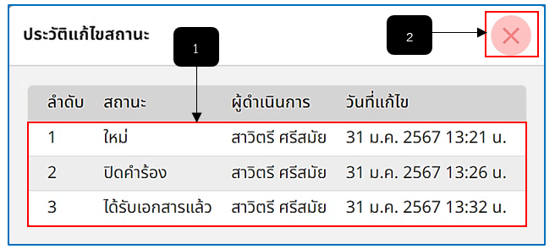
รูปภาพที่ 14 – 31 ประวัติการแก้ไขสถานะ
หมายเลข 1 ช่องสำหรับแสดงรายการประวัติการแก้ไขสถานะทั้งหมด
หมายเลข 2 ไอคอนสำหรับคลิกเพื่อยกเลิกการแสดงประวัติการแก้ไขสถานะ
- การเพิ่มรายชื่อผู้ยื่นเรื่องอุทธรณ์/ร้องทุกข์ ให้ทำการใช้เมาส์คลิก ในตาราง “ผู้ยื่นอุทธรณ์/ร้องทุกข์” ระบบแสดงตาราง “ผู้ยื่นอุทธรณ์/ร้องทุกข์” ให้ทำการคลิกเลือกจากช่อง “ค้นหาจาก” และทำการกรอกข้อมูลเพื่อค้นหารายชื่อ จากนั้นทำการคลิก เลือกรายชื่อที่ต้องการ ในขั้นตอนการคลิกเลือกรายชื่อผู้ยื่นอุทธรณ์/ร้องทุกข์จะสามารถเลือกรายชื่อผู้ยื่นเรื่องได้เพียง 1 คนต่อ 1 รายการ หากทำการคลิกเลือกรายชื่อเสร็จสิ้นแล้ว ให้ทำการใช้เมาส์คลิกปุ่ม  และยืนยันการเพิ่มรายชื่อผู้ยื่นอุทธรณ์/ร้องทุกข์ หลังจากคลิกยืนยัน รายชื่อที่ทำการเพิ่มจะแสดงในตาราง “ผู้ยื่นอุทธรณ์/ร้องทุกข์” ในหน้า “เพิ่มการอุทธรณ์/ร้องทุกข์”
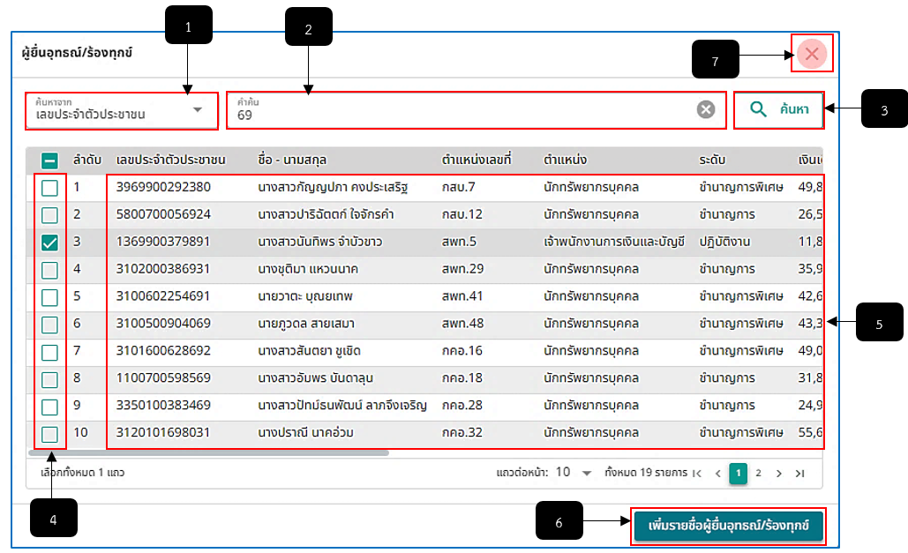
รูปภาพที่ 14 – 32 การเพิ่มรายชื่อผู้ยื่นอุทธรณ์/ร้องทุกข์
หมายเลข 1 ช่องสำหรับคลิกเลือกว่าต้องการค้นหารายชื่อจากอะไร
หมายเลข 2 ช่องสำหรับคลิกเพื่อกรอกข้อมูลเพื่อค้นหารายชื่อ
หมายเลข 3 ปุ่มสำหรับคลิกเพื่อค้นหารายชื่อจากข้อมูลที่ทำการกรอกเพื่อค้นหา
หมายเลข 4 ช่องสำหรับคลิกเลือกรายชื่อผู้ยื่นอุทธรณ์/ร้องทุกข์
หมายเลข 5 ช่องสำหรับแสดงรายชื่อที่เกี่ยวข้องกับข้อมูลที่กรอกค้นหาทั้งหมด
หมายเลข 6 ปุ่มสำหรับคลิกเพื่อเพิ่มรายชื่อผู้ยื่นอุทธรณ์/ร้องทุกข์
หมายเลข 7 ไอคอนสำหรับคลิกเพื่อยกเลิกการเพิ่มรายชื่อผู้ยื่นอุทธรณ์/ร้องทุกข์

